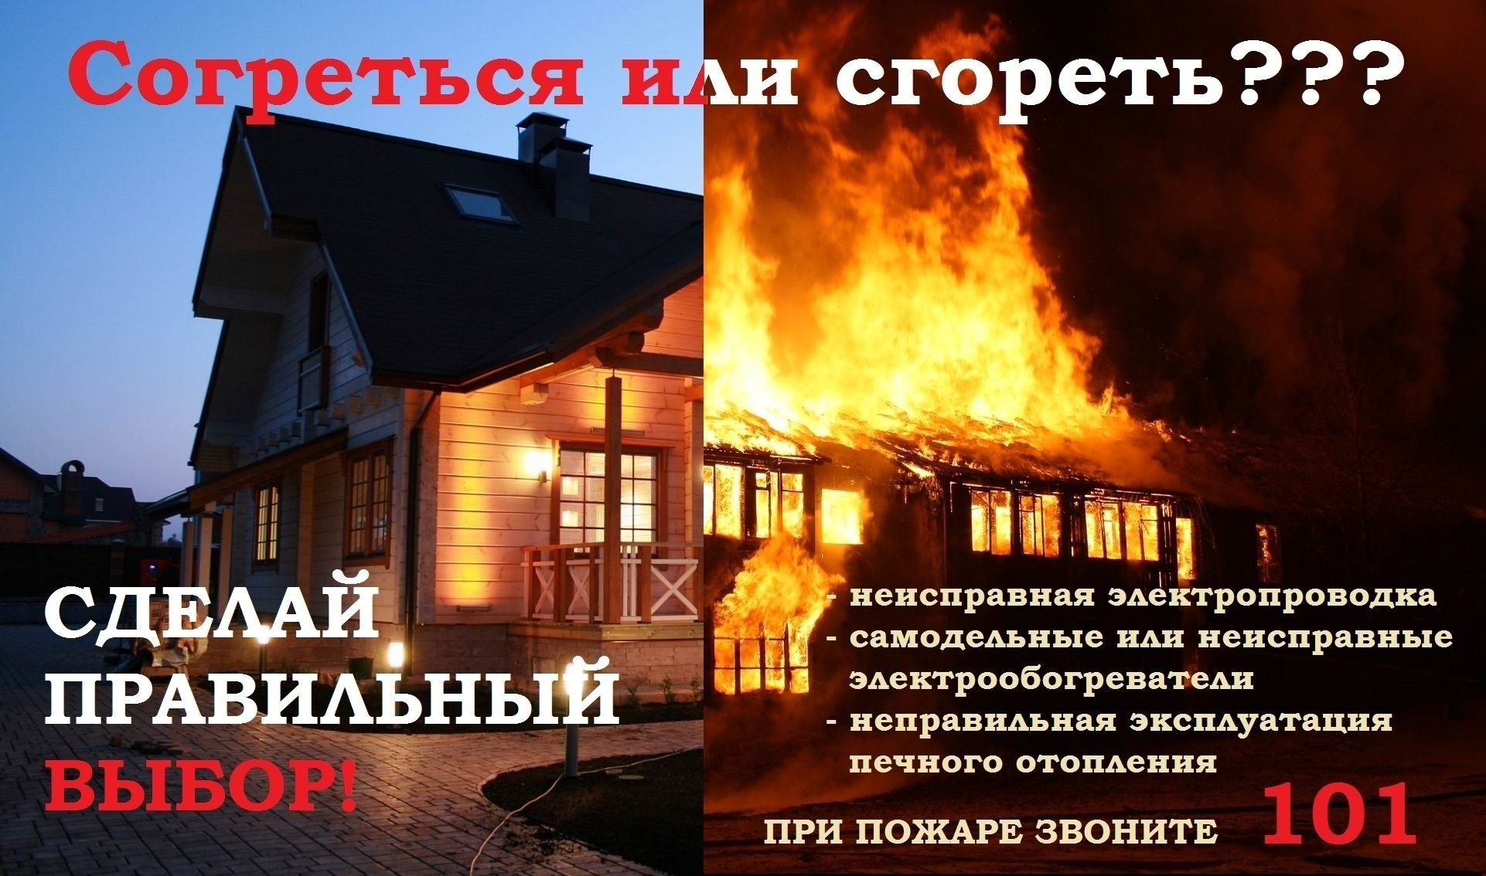

Осенне-зимний пожароопасный период

С наступлением осенне-зимнего периода резко возрастает количество возгораний в жилом секторе. Стремясь поддержать тепло в своих домах, люди используют отопительные печи, электронагревательные приборы, газовые плиты, духовки, которые при определенных условиях могут стать причиной возгорания и, следовательно, причиной травматизма и гибели людей.
Одной из основных причин возникновения пожаров в осенне-зимний период в жилых домах является нарушение правил пожарной безопасности при эксплуатации печи. Пожары чаще всего происходят в результате перекала печей, появления в кирпичной кладке трещин, в результате применения для растопки горючих и легковоспламеняющихся жидкостей, выпадения из топки или зольника горящих углей, а также тогда, когда печи оставляют во время топки без наблюдения.
Перед началом отопительного сезона нужно проверить исправность печи и дымохода, отремонтировать и вычистить сажу, заделать трещины глиняно-песчаным раствором, побелить дымовую трубу на чердаке и крыше и выше кровли.
Другая распространенная причина пожаров - нарушение правил пожарной безопасности при эксплуатации бытовых электронагревательных приборов. Для того, чтобы предотвратить несчастье, нужно помнить основные правила эксплуатации.
Для начала необходимо внимательно изучить инструкцию по эксплуатации электроприбора, чтобы не нарушать изложенных в нём требований. Необходимо систематически проверять исправность электропроводки, розеток, щитков и штепсельных вилок обогревателя. Нельзя оставлять включенным электрообогреватели на ночь и использовать их для сушки вещей. Ставить электрообогреватель нужно на пол - на безопасном расстоянии от занавесок или мебели. С наступлением минусовых температур увеличивается количество включенных в сеть электронагревательных приборов, следовательно, и нагрузка на электропроводку. В ряде случаев из-за естественного старения, вследствие длительного периода эксплуатации с перегрузкой происходит пробой изоляции и короткое замыкание электропроводки, которое приводит к возникновению пожара.
В осенне-зимний пожароопасный период сотрудниками отдела надзорной деятельности и профилактической работы по г. Дербент и Дербентскому району проводится комплекс профилактических мероприятий среди жителей, направленные на исключение причин и условий, способствующих возникновению пожаров и гибели людей на них. Осуществляются подворовые обходы по жилому сектору, с целью предупреждения пожароопасных ситуаций. Особое внимание уделяется семьям, состоящим на различных видах учёта, пожилым людям, лицам с ограниченными возможностями, многодетным семьям, а также гражданам, ведущих асоциальный образ жизни. В ходе проведения инструктажей о мерах пожарной безопасности в быту, населению вручаются памятки на противопожарную тематику.

Инспектор отдела
старший лейтенант внутренней службы Сирхаев И.М.

